1. Sigmoid 함수 [30점]
1-1) sigmoid(x)를 python 함수로 작성하라. [10점]
$$f\left(x\right)=\frac{1}{1+e^{-x}}$$
(참고: exponential 함수는 math.exp()를 활용하시오)

import math
def sigmoid(x):
y= 1/(1+math.exp(-x))
return y
print(sigmoid(0.5)) #sigmoid function

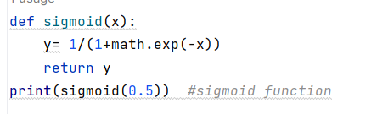 | 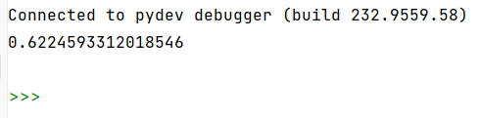

1-2) 리스트를 입력으로 받아서 sigmoid 연산을 계산해주는 sigmoid_list 함수를 작성하라. [10점]
import numpy as np
import math
def sigmoid_list(x_list):
y=np.zeros((len(x_list),1))
for i in range(0,len(x_list),1):
trans_sigmoid = 1 / (1 + math.exp(-x_list[i])) #sigmoid 함수
y[i,0]=trans_sigmoid #sigmoid 연산의 결과를 numpy 리스트에 저장
return y
print(sigmoid_list([0,1,2]))

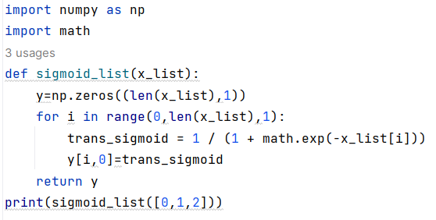 | 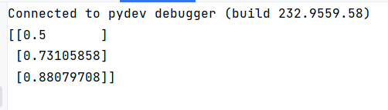

1-3) 문제 1-2에서 설계한 sigmoid_list(x)를 이용해서, $-10≤x≤10$ 인 구간에 대해서 sigmoid 함수를 시각화 하라. [10점]
import numpy as np
import math
def sigmoid_list(x_list):
y=np.zeros((len(x_list),1)) #리스트에 길이 만큼 np.zero 생성([[0],[0],[0],[0]…….])
for i in range(0,len(x_list),1):
trans_sigmoid = 1 / (1 + math.exp(-x_list[i])) #sigmoid 연산
y[i,0]=trans_sigmoid #연산의 결과 리스트에 대입
return y
print(sigmoid_list([0,1,2]))
from matplotlib import pyplot as plt
x_list=np.arange(-10,10,0.5) #가로축은 0.5씩 증가하는 원소들을 가진numpy list
plt.plot(x_list,sigmoid_list(x_list)) #plot함수를 이용하여 연속적인 곡선의 형태를 생성
plt.show()
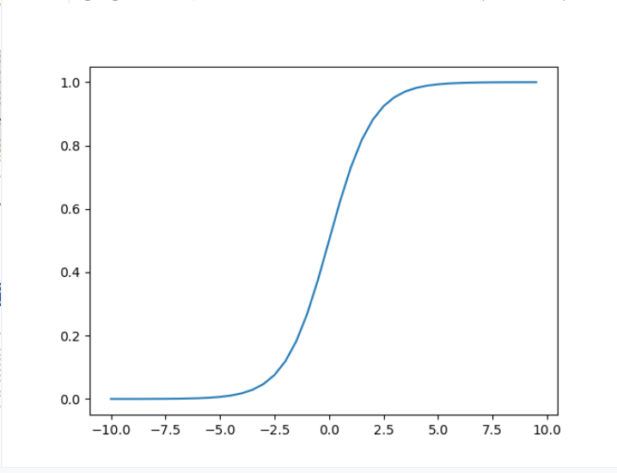

2. 인공 신경망 (Artificial Neural Networks) [70점]
2-1) ann_data.csv 파일을 pandas 파일 입출력 객체를 활용하여 읽으시오 [df라는 객체 명으로 읽으세요] [10점]
import pandas as pd
df=pd.read_csv('Data/ann_data.csv')
print(df) #데이터 프레임 생성

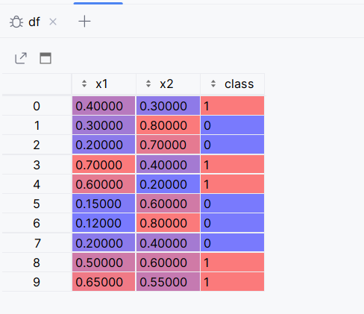

2-2) 초기의 인공신경망이 주어진 학습데이터를 잘 분류 하는가? 그렇지 않다면 왜 그런가? 구체적으로 설명하시오. [10점]
import matplotlib.pyplot as plt
import pandas as pd
df=pd.read_csv('Data/ann_data.csv')
w=[0.5,0.5] #가중치
b=0 #편향
def visualize(df, w, b):
for idx in range(len(df)): #데이터 프레임의 행의 개수만큼
x1_1 = 0
y1_1 = (-w[0] * x1_1 - b) / w[1] #임의의 정점1
x1_2 = 0.8
y1_2 = (-w[0] * x1_2 - b) / w[1] #임의의 정점2
if df.iloc[idx, 2] == 1:
plt.plot(df.iloc[idx, 0], df.iloc[idx, 1], 'bo') #클래스 1로 분류
else:
plt.plot(df.iloc[idx, 0], df.iloc[idx, 1], 'ro') #클래스 -1로 분류
plt.plot([x1_1, x1_2], [y1_1, y1_2]) #선형 모델과 분류된 샘플(제대로 분류x)
plt.show()
visualize(df,w,b)
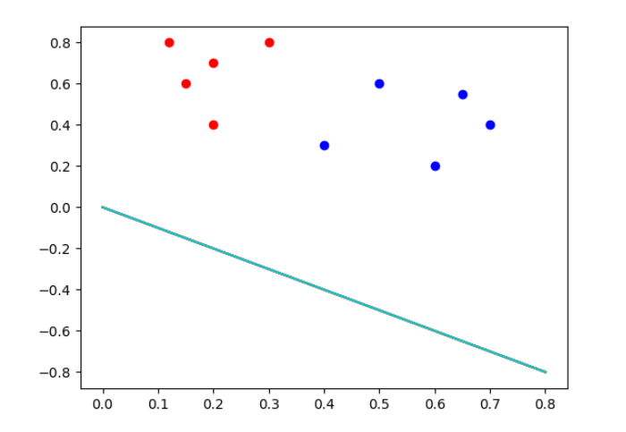 | ※초기의 인공신경망 모델은 주어진 학습데이터를 잘 분류하지 못한다.  비록 계단함수 대신 sigmoid 함수를 사용함으로써 샘플들을 더 정확히 분류할 수 있는 이점을 가지긴 했지만, 초기 모델 값(가중치 ,편향)은 최적의 값이 아니며, 임의로 초기화 한 값이기 때문에 당연히 모든 데이터 샘플들을 잘 분류할 수 없다.
(참고: 계단함수를 활성화 함수에 사용하는 경우 신경망의 비용함수를 미분(대부분 구간에서 미분값이 0이된다._하기도 어렵고, 매개변수 값의 변화에 대해 불연속적으로 비용함수가 변화하게 된다.
2-3) 입력으로 w,b,$x_{1}, x_{2}$를 받아 z 를 계산하는 zeta 함수를 작성하라. 그리고 아래 실행 예와 같이 1-2)에서 작성한 sigmoid_list 함수에 zeta함수의 출력 값을 넣어 실행시켜라.
import numpy as np
import math
def sigmoid_list(x_list):
y=np.zeros((len(x_list),1))
for i in range(0,len(x_list),1):
trans_sigmoid = 1 / (1 + math.exp(-x_list[i]))
y[i,0]=trans_sigmoid
return y

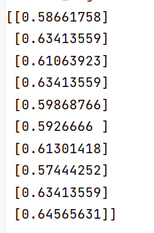
import pandas as pd
df=pd.read_csv('Data/ann_data.csv')
w=[0.5,0.5]
b=0
x1=np.array(df.iloc[:,0:1]) #x1백터
x2=np.array(df.iloc[:,1:2]) #x2 백터

def zeta(w,b,x1,x2):
z=np.zeros((len(df),1))
for idx in range(len(df)):
z[idx]=w[0]*x1[idx]+w[1]*x2[idx]+b
#가중치 벡터 입력 벡터의 곱과 편향의 합
z.tolist()
return z
y=sigmoid_list(zeta(w,b,x1,x2)) #y는 활성화 함수
print(y)

2-4) 경사하강법을 이용하여 학습 파라미터 W와 b를 학습하라. $μ$(learning rate)는 0.2로 설정하고 파라미터 업데이트를 5,000번 반복하라. [25점]
import matplotlib.pyplot as plt
import numpy as np
import math
def sigmoid_list(x_list):
y=np.zeros((len(x_list),1))
for i in range(0,len(x_list),1):
trans_sigmoid = 1 / (1 + math.exp(-x_list[i]))
y[i,0]=trans_sigmoid
return y
import pandas as pd
df=pd.read_csv('Data/ann_data.csv')
w=[0.5,0.5] #가중치
b=0 #편향
x1=np.array(df.iloc[:,0:1])
x2=np.array(df.iloc[:,1:2])
tn=np.array(df.iloc[:,2:3])
def visualize(df, w, b):
for idx in range(len(df)):
x1_1 = 0
y1_1 = (-w[0] * x1_1 - b) / w[1]
x1_2 = 0.8
y1_2 = (-w[0] * x1_2 - b) / w[1]
if df.iloc[idx, 2] == 1:
plt.plot(df.iloc[idx, 0], df.iloc[idx, 1], 'bo')
else:
plt.plot(df.iloc[idx, 0], df.iloc[idx, 1], 'ro')
plt.plot([x1_1, x1_2], [y1_1, y1_2])
plt.show()
def zeta(w,b,x1,x2):
z=np.zeros((len(df),1))
for idx in range(len(df)):
z[idx]=w[0]*x1[idx]+w[1]*x2[idx]+b #가중치 벡터와 입력벡터의 곱과 편향의 합
z.tolist()
return z
for i in range(5000): #5000번 학습
y=sigmoid_list(zeta(w,b,x1,x2))
w1=w[0]
w2=w[1]
for i in range(len(df)):
w1+=0.2*(tn[i]-y[i])*y[i]*(1-y[i])*x1[i]
w2+=0.2*(tn[i]-y[i])*y[i]*(1-y[i])*x2[i]
b+=0.2*(tn[i]-y[i])*y[i]*(1-y[i])
#chain rule에 의해 비용함수를 미분한 방정식에 각각 training set을 입력
#0.2는 learning rate
#한번에 업데이트
w[0]=w1 #새로 학습된 가중치1
w[1]=w2 #새로 학습된 가중치2
#b의 경우 for문 안에서 최종갱신
visualize(df,w,b) #학습된 선형분류기 시각화

2-5) 최종 학습 완료된 파라미터 w,b를 이용하여 학습된 분류기 및 학습데이터들을 시각화 하라. 학습된 결과는 주어진 데이터들을 잘 분류하는가? [10점]

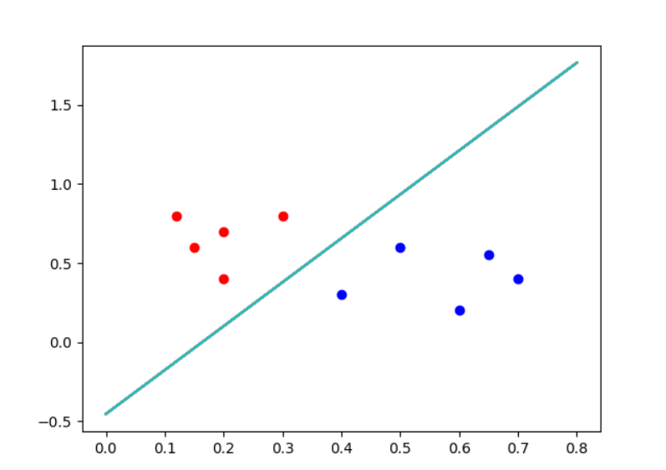 | ※각 클래스 별로 주어진 데이터를 잘 분류했다고 볼 수 있다. (이때 직선은 MSE가 최소라고 할 수 있다.)

